Защитим будущее,
извлекая уроки из прошлого

УРОКИ, ИЗВЛЕЧЕННЫЕ ИЗ АВАРИИ
Дата происшествия: | 10.08.2017 | Мероприятия по локализации и устранению причин аварии:  3.1. Проведение аварийно-восстановительных работ.  3.2. ООО «Газпром газораспределение Дагестан» при эксплуатации наружных газопроводов обеспечить мониторинг грунтовых условий (выявление оползней, обрушения, эрозии грунта и иных явлений, способствующих возникновению селевых потоков), которые могут повлиять на безопасность эксплуатации наружных газопроводов;  3.3. ООО «Газпром газораспределение Дагестан» рассмотреть возможность снижения давления на стальном газопроводе высокого давления Ǿ 89 мм на период эксплуатации по временной схеме, обеспечить ежедневный обход (осмотр);  3.4. ООО «Газпром газораспределение Дагестан» разработать проектную документацию на восстановление участка стального газопровода высокого давления Ǿ 89 мм с учетом проведенного мониторинга грунтовых условий, которые могут повлиять на безопасность эксплуатации наружных газопроводов;  3.5. ООО «Газпром газораспределение Дагестан» рассмотреть результаты аварии со всеми техническими службами, участками.  Извлеченные уроки:  Необходимо своевременно проводить мониторинг технического состояния сооружений на сетях газораспределения, выявлять проблемные участки газораспределительных сетей, принимать меры по недопущению аварийных ситуаций на газораспределительных сетях.  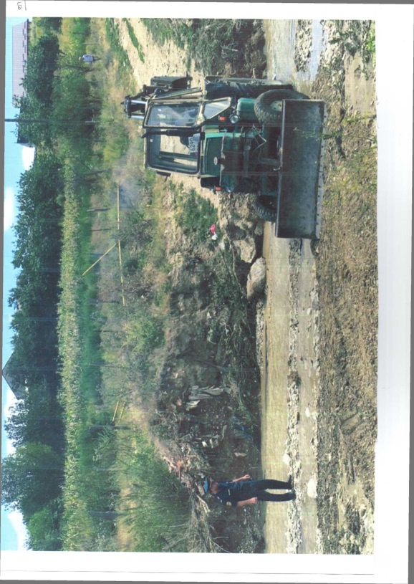  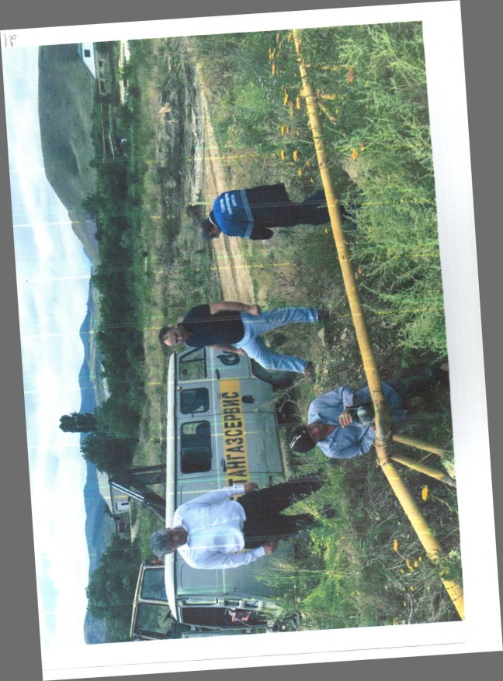
Наименование организации: | ООО «Газпром газораспределение Дагестан»
Ведомственная принадлежность: | ПАО «Газпром»
Место аварии: | Надземный стальной газопровод высокого давления II категории (до 0,6 МПа) диаметром 89 мм, расположенный в с. Доргели, Карабудахкентского района, Республики Дагестан проход через речку «Параул-Озень»
Вид аварии: | Повреждение, разрушение ТУ
Краткое описание аварии:
В результате ливневых дождей и схода селевого потока произошло повреждение газопровода высокого давления
II категории (до 0,6 МПа) диаметром Ǿ 89 мм, проложенного через речку «Параул-Озень» в с. Доргели, с последующим выходом газа в атмосферу без возгорания.

Последствия аварии:
(в т.ч. наличие пострадавших, ущерб)
Экономический ущерб составил 20,5 тыс. руб.
Пострадавших нет. В результате аварии от газоснабжения отключены н.п. Новые планы (100 абонентов).

1. Технические причины аварии:
1.1. Механическое разрушение надземного стального газопровода высокого давления в результате ливневых дождей и схода селевого потока (снесено потоком 20 метров газопровода, повреждено 100 метров газопровода).

2. Организационные причины:
2.1. Отсутствуют.

